
广工资源在线
更多试卷、资料尽在公众号

[日期]

[公司地址]

学 院： 专 业： 学 号： 姓 名：

装 订 线
广东工业大学考试试卷 ( B )

课程名称： 概率论与数理统计C 试卷满分 100 分
考试时间：****年**月**日 (第**周 星期*)
题 号 | 一 | 二 | 三 | 四 | 五 | 六 | 七 | 八 | 九 | 十 | 总分
评卷得分
评卷签名
复核得分
复核签名

一、单项选择题（本大题共6小题，每小题4分，共24分）

1. 设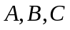为三个随机事件，则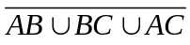表示__________
(A) 中至少有一个发生 (B) 中至少有两个发生
(C) 中不多于两个发生 (D) 中不多于一个发生

2. 下列各命题中，错误的是__________
(A) 若随机事件和互为对立事件，则、互不相容；反之不真．
(B) 在古典概型的随机试验中，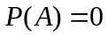当且仅当是不可能事件．
(C) 连续型随机变量的概率密度不一定是连续函数．
(D) 设离散型随机变量的分布律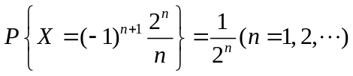，则的数学期望存在．

3. 已知随机变量服从二项分布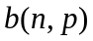，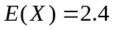，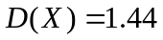，则下列各选项中正确的是__________
(A) 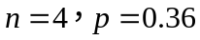 (B) 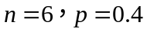
(C) 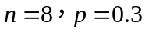 (D) 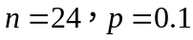

4. 设随机变量和相互独立，其分布函数分别为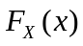和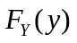，则随机变量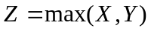的分布函数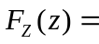__________
(A) 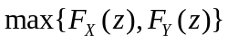 (B) 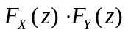
(C) 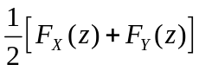 (D) 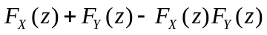

5. 设袋中有编号为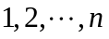的张卡片，有放回地随机抽取其中张，以表示这张卡片的号码的和，则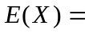__________
(A) 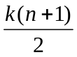 (B) 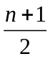 (C) 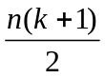 (D) 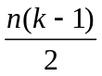

6. 设存在常数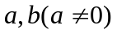使得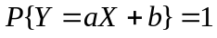，则必有__________
(A) 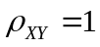 (B) 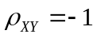 (C) 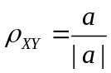 (D) 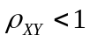

二、填空题（本大题共6小题，每小题4分，共24分）

- 已知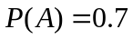，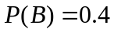，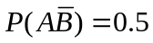，则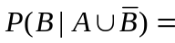__________

- 一道单项选择题同时列出5个答案，一个考生可能真正理解而答对，也可能乱猜而答对．假设考生真正理解的概率为，乱猜的概率为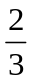；理解而答对的概率为，乱猜而答对的概率为．如果已知他答对该题，那么他确实知道正确答案的概率为__________

- 设离散型随机变量的分布律为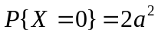，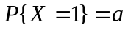（其中为待定参数），则的分布函数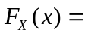__________
- 设连续型随机变量的概率密度为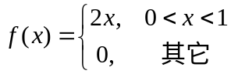，用表示对的3次独立重复观察中事件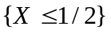出现的次数，则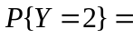__________

- 设随机变量服从参数为2的泊松分布，于是根据切比雪夫不等式可以判断，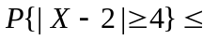__________

- 设二维随机变量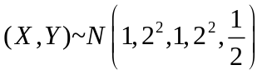，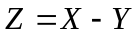，则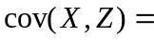__________

三、（共12分）
(1) 设随机变量在区间上服从均匀分布．求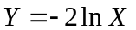的概率密度；（6分）
(2) 曲线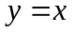和围成区域记作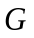，设二维随机变量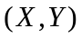在区域上服从均匀分布，求的联合概率密度．（6分）

四、（共12分）设二维离散型随机变量的联合分布律为
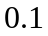
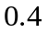

已知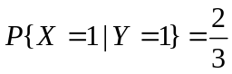，试求：
(1) 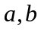的值；（6分）
(2) 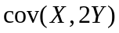．（6分）

五、（12分）有一批建筑房屋用的木柱，其中80%的长度不小于3米．现从这批木柱中随机地取出100根，设标准正态分布的分布函数为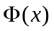，求：其中至少有30根长度小于3米的概率．
附表：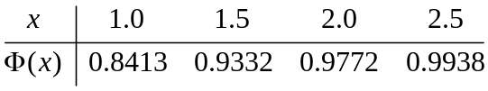

六、（共16分）设随机变量和相互独立，都服从指数分布，它们的概率密度分别为
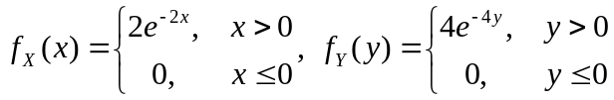
求：
(1) 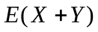，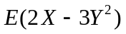；（8分）
(2) 的概率密度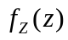．（8分）

